LAPORAN KERJA PRAKTIK

PENERAPAN TEKNIK ILUSTRASI DALAM PEMAPARAN INFORMASI PUBLIK DINAS KOMUNIKASI DAN INFORMATIKA KABUPATEN BOJONEGORO

Disusun Oleh :
SEPTIA ZAHA PALUPISARI (3031810035)

PROGRAM STUDI DESAIN KOMUNIKASI VISUAL UNIVERSITAS INTERNASIONAL SEMEN INDONESIA GRESIK
2021

LAPORAN KERJA PRAKTIK

PENERAPAN TEKNIK ILUSTRASI DALAM PEMAPARAN INFORMASI PUBLIK DINAS KOMUNIKASI DAN INFORMATIKA KABUPATEN BOJONEGORO

Disusun Oleh :
SEPTIA ZAHA PALUPISARI (3031810035)

PROGRAM STUDI DESAIN KOMUNIKASI VISUAL UNIVERSITAS INTERNASIONAL SEMEN INDONESIA GRESIK
2021

LEMBAR PENGESAHAN
Gresik, 28 Januari 2022

Disusun Oleh :

Penulis,

Septia Zaha Palupisari 3031810035

Mengetahui,
Ketua Prodi Desain Komunikasi Visual

Nova Ridho Sisprasojo, S,Sn., M.Ds NIDN 0705118802
Menyetujui, Dosen Pembimbing

Nova Ridho Sisprasojo, S,Sn., M.Ds NIDN 0705118802

Gresik, 28 Januari 2022

Dinas Komunikasi dan Informatika Kabupaten Bojonegoro

Mengetahui,
Kepala Bidang Pengelolaan Informasi dan
Komunikasi Publik
Nanang Dwi Cahyono, S.Kom
NIP. 19790930 200604 1 012
Menyetujui,
Pembimbing Lapangan

Pungki Budi Maulana

KATA PENGANTAR
Puji syukur kehadirat Allah SWT yang telah memberikan rahmat dan hidayah- Nya sehingga penulis dapat menyelesaikan laporan Kerja Praktik ini yang berjudul “PENERAPAN TEKNIK ILUSTRASI DALAM PEMAPARAN INFORMASI PUBLIK DINAS KOMUNIKASI DAN INFORMATIKA KABUPATEN
BOJONEGORO” dengan baik dan sesuai.

Adapun tujuan dari penulisan laporan kerja praktik ini adalah sebagai pemenuhan persyaratan tugas akhir (skripsi) pada program studi Desain Komunikasi Visual Universitas Internasional Semen Indonesia. Selain itu, laporan ini juga bertujuan untuk menambah ilmu pengetahuan, pengalaman dan bekal mahasiswa terkait dunia kerja yang akan dihadapi usai menyelesaikan pendidikan S1 kelak.
Dalam penulisan laporan ini, banyak pihak yang sangat membantu dan mendukung untuk menyelesaikan laporan ini, untuk itu penulis mengucapkan banyak terima kasih kepada pihak-pihak yang membantu dan berkontribusi dalam pembuatan dan penyelesaian laporan ini.
Susunan Laporan Kerja Praktik ini tentunya jauh dari kesempurnaan. Untuk itu, kritik dan saran yang bersifat membangun sangat dibutuhkan. Semoga laporan Kerja Praktik ini mudah dipahami dan dapat membawa manfaat bagi siapapun yang membacanya. Akhir kata, penulis memohon maaf apabila terdapat kesalahan kata-kata ataupun penulisan, terima kasih.

Gresik, 23 November 2021

Penulis

DAFTAR ISI

LEMBAR PENGESAHAN i
KATA PENGANTAR ii
DAFTAR ISI iii
BAB I PENDAHULUAN 1
  - Latar Belakang 1
  - Tujuan dan Manfaat 2
    - Tujuan 2
    - Manfaat 3
  - Metodologi Pengumpulan Data 4
  - Waktu dan Tempat Pelaksanaan Magang 4
  - Nama Unit Kerja Tempat Pelaksanaan Magang 4
BAB II PROFIL DINAS KOMUNIKASI DAN INFORMATIKA KABUPATEN BOJONEGORO 5
  - Sejarah dan Perkembangan Dinas Komunikasi dan Informatika Kabupaten Bojonegoro 5
  - Visi dan Misi Dinas Komunikasi dan Informatika 6
  - Lokasi Dinas Komunikasi dan Informatika Kabupaten Bojonegoro 7
  - Struktur Organisasi Dinas Komunikasi dan Informatika Kabupaten Bojonegoro 7
  - Pelayanan Dinas Komunikasi dan Informatika Kabupaten Bojonegoro 8
  - Sub Bagian Dinas Komunikasi dan Informatika Kabupaten Bojonegoro 8
    - LPPL Radio Malowopati FM 9
    - Bidang Teknologi Informasi dan Komunikasi 9
    - Bidang Layanan E-Government 11
    - Bidang Pengelolaan Informasi dan Komunikasi Publik (PIKP) 13
  - Logo Dinas Komunikasi dan Informatika Kabupaten Bojonegoro 16
BAB III TINJAUAN PUSTAKA 15
  - Desain grafis 17
  - Prinsip Desain 17
  - Ilustrasi 17
    - Jenis Ilustrasi 18
  - Tipografi 20
  - Layout 20
  - Media Sosial 21
BAB IV PEMBAHASAN 22
  - Skema Proses Kerja Praktik Bidang Pengelolaan Informasi dan Komunikasi Publik 22
  - Tugas Primer 22
    - Ayam Ras Petelur 23
    - Bojonegoro Jadi Tuan Rumah Tes CPNS 25
    - Tidak Gelap Lagi, Bojonegoro Pasang PJU Ramah Lingkungan 27
  - Tugas Sekunder 31
    - Poster Hari Kereta Api Nasional 2021 31
    - Video Talent 33
    - Baliho 33
BAB V KESIMPULAN DAN SARAN 377
  - Kesimpulan 37
  - Saran 37
DAFTAR PUSTAKA 38
LAMPIRAN 38

  - Latar Belakang

BAB I PENDAHULUAN

Pada umumnya, proses belajar mengajar diperlukan sarana praktik lapangan atau secara langsung pada kondisi yang sebenarnya, hal ini dapat bermanfaat bagi mahasiswa dalam menambah wawasan serta keterampilan dan menerapkan ilmu yang telah dipelajari selama bangku perkuliahan maupun secara otodidak, salah satu kegiatan yang dapat menjadi sarana praktik secara langsung di lapangan adalah program Kerja Praktik dimana merupakan suatu rangkaian khusus sesuai dengan profesi bidang studi yang diambil. Sehubungan dengan hal itu, Universitas Internasional Semen Indonesia pada program studi Desain Komunikasi Visual mewajibkan setiap mahasiswa untuk melakukan program kerja praktik guna memberikan peluang serta pengalaman secara langsung pada mahasiswa dalam dunia kerja sehingga dapat meningkatkan wawasan serta keterampilan yang telah dimiliki sebelumnya, salah satunya yang telah dilakukan oleh penulis.
Melihat fenomena wabah covid-19 yang tidak hanya memberikan dampak bagi kesehatan masyarakat, namun juga berimbas pada sistem pendidikan maupun kestabilan ekonomi di Indonesia, penulis melihat adaya tindakan pemerintah menerapkan beberapa sistem baru guna menanggulangi penyebaran virus tersebut dengan beberapa cara seperti membuka kecenderungan khalayak untuk lebih menggunakan media sosial sebagai sarana interaksi, begitupun dengan pengelolaan serta penyebaran berita yang banyak dipublikasikan melalui media sosial karena dianggap lebih efektif serta tidak membuat interaksi atau tatap muka secara langsung (Fitriani, 2017). Hal serupa juga dilakukan oleh Dinas Komunikasi dan Informatika Kabupaten Bojonegoro yang menggunakan platform media sosial sebagai sarana penyebaran atau publikasi dari informasi untuk berinteraksi dengan masyarakat.

Dinas Komunikasi dan Informatika Kabupaten Bojonegoro yang berperan dalam membantu pemaparan informasi dari Pemerintah Kabupaten Bojonegoro menggunakan media sosial sebagai wadah untuk publikasi, tetapi dalam hal ini informasi atau berita yang dipaparkan cenderung menggunakan foto-foto di lapangan yang terkadang tidak menarik, sedangkan melakukan penyebaran atau publikasi mengenai suatu informasi atau berita juga perlu dibuat menarik untuk dapat membuat pembaca lebih tertarik sehingga akan meningkatkan literasi dan tidak membuat bosan para pembaca, salah satu hal yang dapat dilakukan untuk menarik pembaca adalah dengan membubuhkan ilusrtasi berbagai gaya dalam suatu berita sehingga pembaca akan mendapatkan sensasi yang berbeda, tidak seperti berita pada media cetak yang kurang berwarna atau monoton. Ilustrasi sendiri dirasa memiliki peran yang penting dalam penyampaian atau pemaparan informasi karena melalui gambar atau visual, khalayak dapat lebih cepat dalam memaknai pesan yang ingin disampaikan, selain itu ilustrasi juga dapat membuat khalayak untuk lebih peka terhadap sesuatu melalui kreatifitas yang telah dituangkan (Wulandari, 2017).
Dari permasalahan yang telah ditemukan sebelumnya, penulis atau mahasiswa kerja praktik mencoba memberikan ide serta gambaran pada berita-berita yang akan dipublikasikan menggunakan keilmuan Desain Komunikasi Visual, salah satunya adalah gaya ilustrasi serta desain pada berita resmi Pemerintah Kabupaten Bojonegoro melalui Dinas Komunikasi dan Informatika Kabupaten Bojonegoro Bidang Pengelolaan Informasi dan Komunikasi Publik.

Tujuan dan Manfaat

Tujuan

Tujuan dari pelaksanaan kerja praktik di Dinas Komunikasi dan Informatika Kabupaten Bojonegoro dibagi menjadi dua yaitu umum dan khusus sebagai berikut;

Umum

      - Mendapat gambaran dan wawasan mengenai dunia kerja sehingga dapat menguji kesiapan mahasiswa untuk memasuki dunia kerja dengan standar yang telah ada

Khusus

- Untuk memenuhi beban satuan kredit semester (SKS) yang harus ditempuh sebagai persyaratan akademis di Jurusan Desain Komunikasi Visual UISI
- Sebagai sarana dalam mengaplikasikan teori dan keterampilan yang telah diperoleh dalam perkuliahan ke dalam praktik dunia kerja.
- Memberikan wadah untuk mengembangkan kemampuan mahasiswa melalui pengetahuan yang diperoleh dengan fenomena yang ada relevan dengan bidang ilmu Desain Komunikasi Visual.

Manfaat
Manfaat dari pelaksanaan kerja praktik di Dinas Komunikasi dan Informatika Kabupaten Bojonegoro adalah sebagai berikut;

Bagi perguruan tinggi
Meningkatkan kualitas hubungan dan Kerjasama antara pihak Universitas dan instansi terkait yaitu Dinas Komunikasi dan Informaika Kabupaten Bojonegoro, memperoleh masukan tentang masalah-masalah di tempat praktek kerja lapangan, mendapat informasi dari program praktik kerja lapangan dapat digunakan untuk memperbaiki kurikulum agar sesuai dengan perkembangan dunia desain sehingga dapat meningkatkan kualitas pendidikan sehingga dapat menghasilkan lulusan yang sesuai dengan dunia kerja.

Manfaat bagi perusahaan
Dapat membantu melaksanakan pengerjaan tugas-tugas dalam pengerjaan tugas-tugas dari unit kerja dan mendapatkan ide atau konsep kreatif serta masukan dari mahasiswa kerja praktik.

Manfaat bagi mahasiswa

Mahasiswa mendapatkan pengalaman langsung di dunia kerja, selain itu kerja praktik dapat menambah wawasan, ilmu, serta keterampilan, dan mahasiswa juga dapat menerapkan ilmu-ilmu yang telah didapat pada bangku perkuliahan.

Metodologi Pengumpulan Data
Metodologi pengumpulan data yang digunakan untuk memperoleh data dalam pelaksanaan kerja praktik di Dinas Komunikasi dan Informatika Kabupaten Bojonegoro adalah sebagai berikut;
- Wawancara
Metode wawancara digunakan untuk mengumpulkan informasi dan melakukan tanya jawab melalui pembimbing lapangan.
- Observasi
Observasi dilakukan dengan pengamatan langsung terhadap proses produksi informasi publik pada platform Instagram selama kerja praktik di perusahaan.

Waktu dan Tempat Pelaksanaan Kerja Praktik

Lokasi : Jl. P. Mastumapel No.1 (62111) Bojonegoro, Jawa Timur Gedung Pemerintah Kabupaten Bojonegoro Lantai 3
Waktu : 23 Agustus – 23 Desember 2021

Nama Unit Kerja Tempat Pelaksanaan Kerja Praktik
Unit kerja : Dinas Komunikasi dan Informatika Kabupaten Bojonegoro Bidang Pengelolaan Informasi dan Komunikasi Publik

BAB II
PROFIL DINAS KOMUNIKASI DAN INFORMATIKA KABUPATEN BOJONEGORO

Sejarah dan Perkembangan Dinas Komunikasi dan Informatika Kabupaten Bojonegoro
Dinas Kominfo yang mana awalnya pada tahun 1999 menjadi Dinas Infokom dan pada tahun 2005-2006 dilebur dengan Kantor PDE menjadi Dinas Kominfo. Terbentuknya Dinkominfo setelah terbit PP Nomor 41 Tahun 2007, bahwa sarana komunikasi yang dahulu konvensional diubah menjadi berbasis teknologi informasi (TI). Bentuk kegiatan bidang komunikasi yang awalnya dibedah adalah kegiatan KIM (Kelompok Informasi Masyarakat), yang diubah menjadi berbasis TI, berubah dari hanya sekedar penyampai informasi menjadi penggali informasi yang diinformasikan kembali dengan TI.
Proses Bojonegoro menjadi open government yang sebenarnya diawali sejak tahun 2008, yang mana Bojonegoro menjalankan pemerintahan terbuka sejak 18 Maret 2008 dengan dimulainya Dialog Publik setiap jumat siang bertempat di Pendopo Malowopati Pemkab Bojonegoro dan sejak tahun 2014 dilaksanakan rapat capaian kinerja di rumah dinas Bupati Bojonegoro setiap Jumat pagi. Pada proses pemerintahan terbuka Kab. Bojonegoro terdapat 3 hal besar yang diterapkan yaitu Transparansi, Partisipasi, dan Kolaborasi, yang melalui proses individual, institusional, dan kultural, dari Selfish (ego) menjadi service (eco). Proses panjang menuju OGP dimulai Tahun 2008-2010 dengan penerapan dialog publik, anjangsana, sms, facebook. Tahun 2010- 2012 ditambah media radio, media cetak, kotak aduan, tahun 2013 semua keluhan masyarakat dikelola sebagai ide dan terbit Perbup 30 tahunn 2013 tentang MIPBPP. Tahun 2014 mulai menerapkan aplikasi UKP4 (KSP) yaitu Lapor, Sismon, Open Data dan terbit Perbup Nomor 42 Tahun 2014 tentang TKBP3 dan juga penerapan SIAP-

LAPOR. Tahun 2015 web bojonegoro, PPID, info harga, transparasi anggaran, evaluasi kinerja, tahun 2016 terbit Perbup Nomor 12 tahun 2016 tentang KAK Perencanaan.
Berdasarkan Pasal 2 Peraturan Bupati Bojoengoro Nomor 65 Tahun 2020 Dinas Komunikasi dan Informatika memiliki tugas dalam membantu Bupati untuk melaksanakan urusan pemerintahan di bidang komunikasi dan informatika, bidang statistik, bidang persandian, dan tugas pembantuan sebagaimana yang telah tertuang dalam ayat (1);
    - Perumusan kebijakan di bidang komunikasi dan informatika, bidang statistik, dan bidang persandian
    - Pelaksanaan kebijakan di bidang komunikasi dan informatika, bidang statistik, dan bidang persandian
    - pelaksanaan evaluasi dan pelaporan di bidang Komunikasi dan Informatika, bidang Statistik dan bidang Persandian;
    - pelaksanaan administrasi dinas di bidang Komunikasi dan Informatika, bidang Statistik dan bidang Persandian; dan
    - pelaksanaan fungsi lain yang diberikan oleh Bupati terkait dengan tugas dan fungsinya

Visi dan Misi Dinas Komunikasi dan Informatika Kabupaten Bojonegoro
Berdasarkan Visi dan Misi Kabupaten Bojonegoro pada Naskah RPJMD Kabupaten Bojonegoro Tahun 2018–2023, dengan Visi yaitu :
"Menjadikan Bojonegoro sebagai sumber ekonomi kerakyatan untuk terwujudnya masyarakat yang beriman, sejahtera, dan berdaya saing"
Dinas Komunikasi dan Informatika Kabupaten Bojonegoro sebagai salah satu Perangkat Daerah Bertanggung Jawab Melaksanakan Misi Kedua pada RPJMD Kabupaten Bojonegoro Tahun 2018–2023, yaitu :
"Mewujudkan tata kelola pemerintahan yang bersih, transparan dan bertanggungjawab".

Lokasi Dinas Komunikasi dan Informatika Kabupaten Bojonegoro
Tempat : Dinas Komunikasi dan Informatika Kabupaten Bojonegoro

Alamat : Jl. P. Mastumapel No.1 (62111) Bojonegoro, Jawa Timur Gedung Pemerintah Kabupaten Bojonegoro Lantai 3
Waktu : 23 Agustus – 23 Desember 2021 Email : dinkominfo@bojonegorokab.go.id No. Telp: (0353) 881826

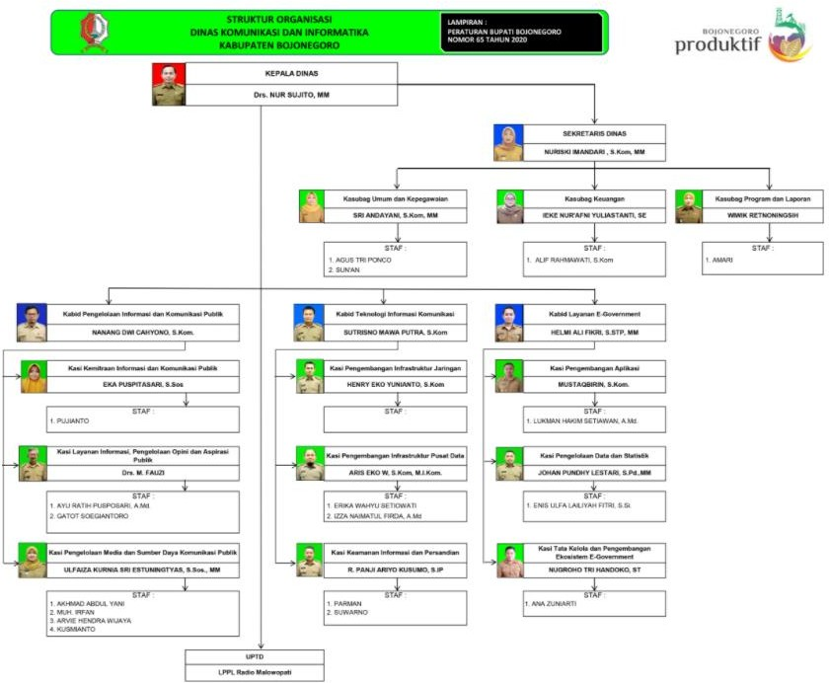
Struktur Organisasi Dinas Komunikasi dan Informatika Kabupaten Bojonegoro

Gambar 2.4 Struktur Dinas Komunikasi dan Informatika Kabupaten Bojonegoro

Pelayanan Dinas Komunikasi dan Informatika Kabupaten Bojonegoro
Dinas Komunikasi dan Informatika Kabupaten Bojonegoro mempunyai tugas membantu Bupati melaksanakan urusan pemenerintahan dan tugas pembantuan bidang komunikasi dan informatika, bidang persandian, dan bidang statistik. Berdasarkan Peraturan Bupati Bojonegoro Nomor 65 Tahun 2020 tentang Kedudukan, Susunan Organisasi, Uraian Tugas dan Fungsi serta Tata Kerja Dinas Komunikasi dan Informatika Kabupaten Bojonegoro, Berikut merupakan uraian tugas fungsi Dinas Komunikasi dan Informatika Kabupaten Bojonegoro :
Pasal 4
- Dinas Komunikasi dan Informatika sebagaimana dimaksud dalam Pasal 2 mempunyai tugas membantu Bupati melaksanakan Urusan Pemerintahan yang menjadi kewenangan Daerah di bidang Komunikasi dan Informatika, bidang Statistik dan bidang Persandian dan tugas pembantuan.
- Dinas Komunikasi dan Informatika dalam melaksanakan tugas sebagaimana dimaksud pada ayat (1) menyelenggarakan fungsi:
  - Perumusan kebijakan di bidang Komunikasi dan Informatika, bidang Statistik dan bidang Persandian;
  - Pelaksanaan kebijakan di bidang Komunikasi dan Informatika, bidang Statistik dan bidang Persandian;
  - Pelaksanaan evaluasi dan pelaporan di bidang Komunikasi dan Informatika, bidang Statistik dan bidang Persandian;
  - Pelaksanaan administrasi dinas di bidang Komunikasi dan Informatika, bidang Statistik dan bidang Persandian; dan
  - Pelaksanaan fungsi Iain yang diberikan oleh Bupati terkait dengan tugas dan fungsinya.

Sub Bagian Dinas Komunikasi dan Informatika Kabupaten Bojonegoro

Dinas Komunikasi dan Informatikan memiliki bidang-bidang di bawah naungan sebagai berikut :

LPPL Radio Malowopati FM
LPPL Radio Malowopati adalah Lembaga Penyiaran Publik yang dikelola oleh Dinas Komunikasi dan Informatika Kabupaten Bojonegoro. Gedung siaran Radio Malowopati FM terletak pada Jl. AKBP. M. Suroko No. 11 Bojonegoro, dengan Frekuensi analog FM : 95,8 MHz. Radio Malowopati FM memiliki beberapa program siaran serta unggulan, sebagai berikut :
      - Program Siaran :
        - 06.00-08.00 cakrawala pagi by mia okita
        - 08.00-09.30 ayo mas bro
        - 09.30-12.30 galeri malowopati by lia yunita
        - 12.30-15.30 program lintas informasi dan musik dangdut (prolinda) by reza assabila
        - 15.30-18.00 cakrawala sore by mbah dul
        - 18.00-21.00 galeri pencerahan by Mia/lia/reza
        - 21.00-00.00 kumpulan tembang campursari by yani ambon
      - Program Unggulan :
        - Ayo mas bro, setiap senin-jumat 08.00-09.30
        - Rembuk tani, setiap rabu jam 19.00 by pak joko
        - Talk show Galeri komunitas, setiap jumat jam 19.00
        - Kancil, setiap minggu jam 09.00
        - Among tani, minggu jam 08.00 by pak joko
        - Dialog interaktif setiap hari jumat jam 13.00

Bidang Teknologi Informasi dan Komunikasi

Bidang Teknologi Informasi dan Komunikasi merupakan salah satu bagian dari dari Dinas Komunikasi dan Informatika Kabupaten Bojonegoro yang mempunyai tugas utama

merencanakan, melaksanakan, dan mengoordinasikan kegiatan di lingkup bidang Teknologi Informasi dan Komunikasi. Berdasarkan peraturan Bupati Nomor 65 Tahun 2020 Bidang Teknologi Informasi dan Komunikasi mempunyai fungsi sebagai berikut :
      - Pelaksanaan persiapan bahan rumusan kebijakan di bidang layanan pengembangan intranet dan penggunaan akses internet, layanan sistem komunikasi intra Pemerintah Daerah, layanan infrastuktur dasar data center, disaster recovery center dan TIK, layanan keamanan informasi EGovernment dan persandian untuk pengamanan informasi Pemerintah Daerah;
      - Pelaksanaan persiapan bahan pelaksanaan kebijakan di bidang layanan pengembangan intranet dan penggunaan akses internet, layanan sistem komunikasi intra Pemerintah Daerah, layanan infrastuktur dasar data center, disaster recovery center dan TIK, layanan keamanan informasi E-Government dan persandian untuk pengamanan informasi Pemerintah Daerah;
      - Pelaksanaan persiapan bahan penyusunan norma, standar, prosedur, dan kriteria penyelenggaraan di bidang layanan pengembangan intranet dan penggunaan akses internet, layanan sistem komunikasi intra Pemerintah Daerah, layanan infrastuktur dasar data center, disaster recovery center dan TIK, layanan keamanan informasi EGovernment dan persandian untuk pengamanan informasi Pemerintah Daerah;
      - Pelaksanaan persiapan bahan pemberian bimbingan teknis dan supervisi di bidang layanan pengembangan intranet dan penggunaan akses internet, layanan sistem komunikasi intra Pemerintah Daerah, layanan infrastuktur dasar data center, disaster recovery center dan TIK, layanan keamanan informasi E- Government dan persandian untuk pengamanan informasi Pemerintah Daerah;
      - Pelaksanaan pemantauan, evaluasi, dan pelaporan di bidang layanan pengembangan intranet dan penggunaan akses internet, layanan sistem komunikasi intra Pemerintah Daerah, layanan infrastuktur dasar data center,

disaster recovery center dan TIK, layanan keamanan informasi EGovernment dan persandian untuk pengamanan informasi Pemerintah Daerah; dan
      - Pelaksanaan fungsi lain yang diberikan oleh Kepala Dinas Komunikasi dan Informatika terkait dengan tugas dan fungsinya.
Bidang Teknologi Informasi dan Komunikasi memiliki beberapa seksi-seksi dalam pelaksanaan tugsnya agar lebih efektif dan mudah, seksi tersebut meliputi Seksi Pengembangan Infrastruktur Jaringan, Seksi Pengembangan Infrastruktur Pusat Data, Seksi Keamanan Informasi dan Persandian,

Bidang Layanan E-Government

Berdasarkan Peraturan Bupati Bojonegoro Nomor 65 Tahun 2020, Bidang Layanan E-Government memiki tugas dan fungsi sebagai berikut :
      - Bidang Layanan E-Government, mempunyai tugas merencanakan, melaksanakan dan mengoordinasikan kegiatan di lingkup Bidang Layanan E- Government.
      - Bidang Layanan E-Government, mempunyai fungsi:
        - pelaksanaan persiapan bahan rumusan kebijakan di bidang Layanan Pengembangan dan Pengelolaan Aplikasi Generik, Spesifik dan Suplemen yang terintegrasi, integrasi layanan publik dan kepemerintahan, Penyelenggaraan Ekosistem TIK Smart City, Layanan Nama domain dan sub domain bagi lembaga, layanan manajemen data dan informasi e- Government, Penyelenggaraan Govemment Chief Infonnation Officer (GCIO) di Pemerintah Daerah, Pengembangan Sumber Daya TIK Pemerintah Daerah dan Masyarakat serta statistik sektoral lingkup Kabupaten;
        - Pelaksanaan persiapan bahan pelaksanaan kebijakan di bidang Layanan Pengembangan dan Pengelolaan Aplikasi Generik, Spesifik dan Suplemen

yang terintegrasi, integrasi layanan publik dan kepemerintahan, Penyelenggaraan Ekosistem TIK Smart City, Layanan Nama domain dan sub domain bagi lembaga, layanan manajemen data dan informasi e- Government,Penyelenggaraan Government Chief Information Officer (GCIO) di Pemerintah Daerah, Pengembangan Sumber Daya TIK Pemerintah Daerah dan Masyarakat serta statistik sektoral lingkup Kabupaten;
        - Pelaksanaan persiapan bahan penyusunan norma, standar, prosedur, dan kriteria penyelenggaraan di bidang Layanan Pengembangan dan Pengelolaan Aplikasi Generik, Spesifik dan Suplemen yang terintegrasi, integrasi layanan publik dan kepemerintahan, Penyelenggaraan Ekosistem TIK Smart City, Layanan Nama domain dan sub domain bagi lembaga, layanan manajemen data dan informasi e-Govemment, Penyelenggaraan Government Chief Information Officer (GCIO) di Pemerintah Daerah, Pengembangan Sumber Daya TIK Pemerintah Daerah dan Masyarakat serta statistik sektoral lingkup Kabupaten;
        - Pelaksanaan persiapan bahan pemberian bimbingan teknis dan supervisi di bidang Layanan Pengembangan dan Pengelolaan Aplikasi Generik, Spesifik dan Suplemen yang terintegrasi, integrasi layanan publik dan kepemerintahan, Penyelenggaraan Ekosistem TIK Smart City, Layanan Nama domain dan sub domain bagi lembaga, layanan manajemen data dan informasi eGovernment, Penyelenggaraan Government Chief Information Officer (GCIO) di Pemerintah Daerah, Pengembangan Sumber Daya TIK Pemerintah Daerah dan Masyarakat serta statistik sektoral lingkup Kabupaten;
        - Pelaksanaan pemantauan, evaluasi, dan pelaporan di bidang Layanan Pengembangan dan Pengelolaan Aplikasi Generik, Spesifik dan Suplemen yang terintegrasi, integrasi layanan publik dan kepemerintahan,

Penyelenggaraan Ekosistem TIK Smart City, Layanan Nama domain dan sub domain bagi lembaga, layanan manajemen data dan informasi e- Govemment, Penyelenggaraan Govemment Chief Information Officer (GCIO) di Pemerintah Daerah, Pengembangan Sumber Daya TIK Pemerintah Daerah dan Masyarakat serta statistik sektoral lingkup Kabupaten; dan
        - Pelaksanaan fungsi lain yang diberikan oleh Kepala Dinas Komunikasi dan Informatika terkait dengan tugas dan fungsinya.
      - Seksi-Seksi Bidang Layanan E-Goverment :
        - Seksi Pengembangan Aplikasi
        - Seksi Pengelolaan Data dan Statistik
        - Seksi Tata Kelola dan Pengembangan Ekosistem E-Govemment

Bidang Pengelolaan Informasi dan Komunikasi Publik (PIKP)
Terdapat tugas dan fungsi dari bidang pengelolaan informasi dan komunikasi publik yang termuat dalam Pasal 7:
      - Bidang Pengelolaan Informasi dan Komunikasi Publik, mempunyai tugas merencanakan, melaksanakan dan mengoordinasikan kegiatan di lingkup Bidang Pengelolaan Informasi dan Komunikasi Publik.
      - Bidang Pengelolaan Informasi dan Komunikasi Publik mempunyai fungsi sebagai berikut :
        - Pelaksanaan persiapan bahan rumusan kebijakan di bidang pelayanan informasi publik, pengelolaan opini dan aspirasi publik di lingkup Pemerintah Daerah, pengelolaan informasi publik untuk mendukung kebijakan nasional dan Pemerintah Daerah, penyediaan konten lintas sektoral dan pengelolaan media komunikasi publik, layanan hubungan media dan penguatan kapasitas sumber daya komunikasi publik dan penyediaan akses informasi di Kabupaten;

        - Pelaksanaan persiapan bahan pelaksanaan kebijakan di bidang pelayanan informasi publik, pengelolaan opini dan aspirasi publik di lingkup Pemerintah Daerah, pengelolaan informasi publik untuk mendukung kebijakan nasional dan Pemerintah Daerah, penyediaan konten lintas sektoral dan pengelolaan media komunikasi publik, layanan hubungan media dan penguatan kapasitas sumber daya komunikasi publik dan penyediaan akses informasi di Kabupaten;
        - Pelaksanaan persiapan bahan penyusunan norma, standar, prosedur, dan kriteria penyelenggaraan di bidang pelayanan informasi publik, pengelolaan opini dan aspirasi publik di lingkup Pemerintah Daerah, pengelolaan informasi publik untuk mendukung kebijakan nasional dan Pemerintah Daerah, penyediaan konten lintas sektoral dan pengelolaan media komunikasi publik, layanan hubungan media dan penguatan kapasitas sumber daya komunikasi publik dan penyediaan akses informasi di Kabupaten;
        - Pelaksanaan persiapan bahan pemberian birnbingan teknis dan supervisi di bidang pelayanan informasi publik, pengelolaan opini dan aspirasi publik di lingkup Pemerintah Daerah, pengelolaan informasi publik untuk mendukung kebijakan nasional dan Pemerintah Daerah, penyediaan konten lintas sektoral dan pengelolaan media komunikasi publik, layanan hubungan media dan penguatan kapasitas sumber daya komunikasi publik dan penyediaan akses informasi di Kabupaten;
        - Pelaksanaan pemantauan, evaluasi, dan pelaporan di bidang pelayanan informasi publik, pengelolaan opini dan aspirasi publik di lingkup Pemerintah Daerah, pengelolaan informasi publik untuk mendukung kebijakan nasional dan Pemerintah Daerah, penyediaan konten lintas sektoral dan pengelolaan media komunikasi publik, layanan hubungan

media dan penguatan kapasitas sumber daya komunikasi publik dan penyediaan akses informasi di Kabupaten; dan
        - Pelaksanakan fungsi lain yang diberikan oleh Kepala Dinas Komunikasi dan Informatika terkait dengan tugas dan fungsinya.
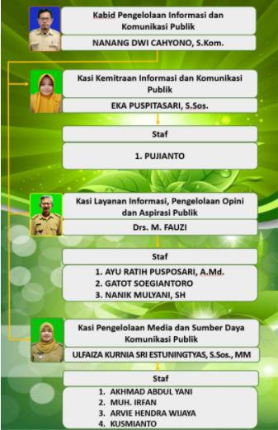
Gambar 2.6.4 Struktur Bidang Pengelolaan Informasi dan Komunikasi Publik (PIKP)

Logo Dinas Komunikasi dan Informatika Kabupaten Bojonegoro
Gambar 2.7 Logo Dinas Komunikasi dan Informatika Kabupaten Bojonegoro

BAB III TINJAUAN PUSTAKA

Desain Grafis
Desain grafis merupakan suatu bentuk dari seni lukis terapan yang memiliki tujuan untuk diproduksi serta dikomunikasikan sebagai sebuah pesan, hal ini memberikan kebebasan kepada perancang dalam memilih, mengatur, hingga menciptakan melalui elemen-elemen desain (Jafnihirda, 2019).

Prinsip Desain
Dalam pengerjaan suatu karya visual seni maupun desain, penting bagi desainer untuk menggunakan atau memahami prinsip-prinsip desain diantaranya adalah kesatuan (unity), keseimbangan (balance), ritme (rhytm), penekanan (emphasis), dan proporsi (proportion) dengan penjelasan sebagai berikut: (1) Kesatuan berarti segala unsur-unsur pembentuk karya visual saling berbaur sehingga menghasilkan komposisi yang harmonis, (2) Keseimbangan merupakan komposisi yang tepat dalam membentuk suatu karya visual, (3) Ritme disebut sebagai suatu susunan unsur-unsur dalam karya yang dapat membentuk irama atau pengulangan yang bervariasi, (4) Penekanan merupakan pemberian perlakuan yang berbeda terhadap suatu karya sehingga ada satu bagian dari karya tersebut akan terlihat menonjol dibanding yang lainnya, sedangkan
(5) Proporsi merupakan suatu aturan keterukuran yang berperan untuk membuat nyaman pada karya visual sehingga terlihat ideal untuk dinikmati (Wulandari dkk, 2021).

Ilustrasi
Ilustrasi memiliki banyak sekali definisi, salah satunya adalah ilustrasi dianggap sebagai suatu seni yang disertai oleh proses produksi sebuah gambar, foto, diagram dengan beragam bentuk seperti naskah tercetak hingga elektronik, pada dasarnya bentuk yang digunakan sesuai dengan kebutuhan, tetapi penting untuk dapat dilihat

dengan mata dan biasanya dapat mempengaruhi maupun memprovokasi (Maharsi, 2016).

Jenis Ilustrasi
Ilustrasi memiliki berbagai jenis yang digunakan sesuai kebutuhan berdasarkan penampilan menurut (Arfa, 2016) sebagai berikut;
      - Ilustrasi karikatur; pada umumnya karikatur dianggap sebagai perpaduan nyata antara kartun dan potret, biasanya digunakan sebagai bentuk humor atau bahkan ejekan yang beradab dengan cara mendeformasi figure potret itu sendiri
Gambar 3.3.1 Ilustrasi Karikatur Sumber : (Maharsi, 2016)

      - Ilustrasi buku anak; biasanya ilustrasi dengan konteks buku anak berisi mengenai pengetahuan hingga dongeng dengan ilustrasi yang menarik dan akan mudah dipahami oleh anak-anak.
Gambar 3.3.1 Ilustrasi Buku Anak

Sumber : (Maharsi, 2016)
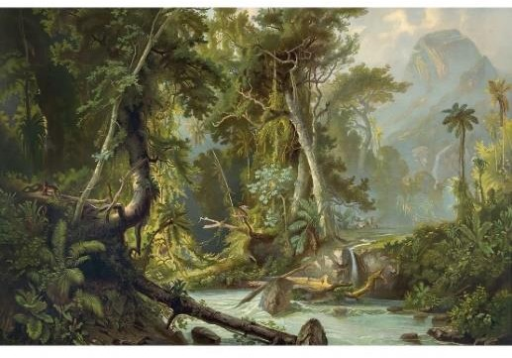
      - Naturalis; ilustrasi dengan konteks naturalis memiliki kecenderungan kemiripan bentuk serta warna dengan objek asli
Gambar 3.3.1 Ilustrasi Buku Anak
Sumber : https://id.pinterest.com/pin/541839398924495342/
      - Dekoratif; pada umumnya jenis ilustrasi seperti ini digunakan sebagai hiasan atau pajangan yang mengisi ruang dengan bentuk-bentuk sederhana
Gambar 3.3.1 Dekoratif Sumber : (Indriani, 2019)
      - Kartun; biasanya digunakan pada media yang berhubungan dengan anak-anak seperti majalah anak, cerita bergambar, hingga komik karena bentuknya yang berkarakter dan menarik

Tipografi
Gambar 3.3.1 Kartun Sumber : (Indriani, 2019)

Tipografi merupakan sebuah bidang keilmuan yang berkaitan dengan aksara sebagai seni atau teknik dalam merancang aksara untuk publikasi visual (Kusrianto, 2010:1). Tipografi juga sering disebut sebagai seni dalam memilih jenis, ukuran, hingga ketebalan huruf sesuai dengan ruang yang telah disediakan (Ardhanariswari, 2014). Berdasarkan visual dari tipografi terdapat beberapa jenis atau kategori huruf seperti serif yang memiliki karakter pada setiap huruf terdapat kail, selain itu adapula sans serif yang memiliki ciri khas tanpa kail, fungsional, dan streamline (Pratama, 2021) dimana jenis huruf dapat diaplikasikan sesuai dengan kebutuhan.

Layout
Layout dapat diartikan sebagai suatu perencanaan yang berhubungan dengan tata letak dari segala unsur pembentuk suatu karya, pada dasarnya suatu karya juga dinilai menarik berdasarkan layout yang disajikan seperti desain layout dimana memunculkan sebuah pola atau model tertentu yang dapat dinikmati pada suatu bidang, tipe layout yang berarti pengaplikasian dalam mengolah bidang, format layout yang merupakan

klasifikasi perpaduan dari segala unsur pembentuk seperti naskah hingga gambar secara utuh (Ardhanariswari, 2014).

Media Sosial
Pada dasarnya media sosial merupakan suatu bentuk kemudahan bagi khalayak untuk berpartisipasi hingga berbagi, media sosial juga dianggap sebagai sebuah kelompok aplikasi dimana hal tersebut berbasis internet yang memberikan peluang dalam penciptaan serta pertukaran user-generated content, media sosial ini erat kaitannya dengan teknologi yang mengambil berbagai elemen seperti microblogging, podcast, foto dan lain sebagainya (Cahyono, 2016). Media sosial juga banyak memberikan manfaat seperti sebagai sarana untuk meningkatkan personal branding, melihat berbagai informasi yang ada, memberikan kesempatan pada khalayak untuk dapat saling berinteraksi dengan mudah, dan memiliki sifat menyebar dengan cepat (Fitriani, 2017). Oleh karena itu penggunaan media sosial dalam pemaparan informasi oleh Pemerintah Kabupaten Bojonegoro dirasa tepat dan memiliki sasaran yang lebih luas.

BAB IV

PEMBAHASAN

Skema Proses Kerja Praktik Bidang Pengelolaan Informasi dan Komunikasi Publik (PIKP)
Preview
Melakukan asistensi secara langsung kepada pembimbing lapangan atau kepala bidang
Pembuatan Aset/Ilustrasi
Tugas Ilustrasi
Riset atau mencari referensi
Pembekalan Tugas Kerja Praktik
Menerima brief dari pembimbing lapangan
Pengenalan Proses Alur Kerja
Pengenalan Perushaan

Publikasi pada media sosial
Finishing dan publikasi

Gambar 4.1 Skema Proses Kerja Praktik

Tugas Primer
Tugas primer merupakan tugas utama yang menjadi fokus dalam pengerjaan selama berlangsungnya kerja praktik di Dinas Komunikasi dan Informatika Kabupaten Bojonegoro. Tugas primer yang diberikan berupa pembuatan ilustrasi sesuai brief untuk beberapa berita yang akan dipublikasikan melalui akun Instagram resmi dari Pemerintah Kabupaten Bojonegoro dengan link sebagai berikut;
https://www.instagram.com/pemkabbojonegoro/?utm_medium=copy_link

Ayam Ras Petelur
Terdapat 3 tahapan dalam pembuatan pembuatan berita “Bojonegoro Kembangkan Kawasan Peternakan Ayam Ras Petelur, Tahun Ini di Baureno” yaitu riset hal yang perlu dimasukkan, pembuatan aset, dan finishing.
      - Riset
Pada tahap ini, penulis melakukan riset berupa mengumpulkan beberapa gambar seperti bentuk ayam petelur dan perumpamaan ayam dengan figur seperti gerakan manusia yang dapat menjadi referensi dari judul yang telah ditetapkan untuk dipublikasikan.

      - Pembuatan aset
Gambar 4.2.1 Riset

Aset yang dibuat untuk berita ini menggunakan teknik ilustrasi digital painting dengan warna coklat serta turunannya yang dapat merepresentasikan ayam petelur serta sesuai dengan judul berita. Teknik digital painting digunakan dalam ilustrasi berita kali ini dengan tujuan untuk menonjolkan bulu ayam sehingga tampak lebih nyata. Ayam digambarkan seolah-olah dapat memegang telur seperti manusia sehingga muncul anggapan bahwa ayam tersebut sedang menunjukkan dan menawarkan telurnya.

Gambar 4.2.1 Pembuatan aset yang merepresentasikan judul berita
      - Finishing
Aset gambar ilustrasi yang telah dibuat akan dimasukkan ke dalam template publikasi dari platform media sosial Instagram Pemerintahan Kabupaten Bojonegoro. Berikut adalah hasil jadi dari berita “Bojonegoro Kembangkan Kawasan Peternakan Ayam Ras Petelur, Tahun Ini di Baureno”.
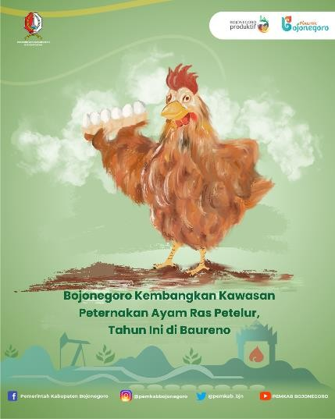

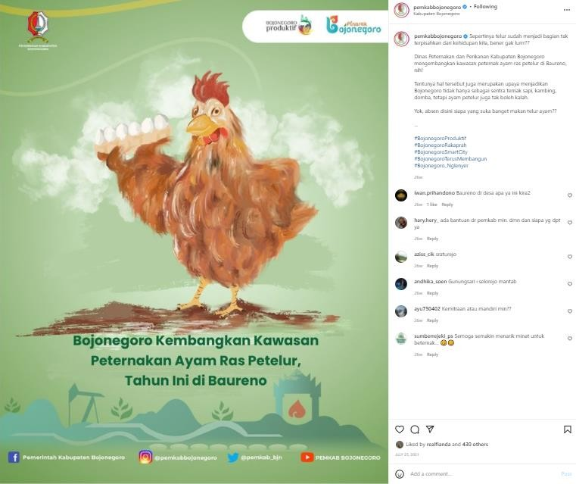

Gambar 4.2.1 Berita “Bojonegoro Kembangkan Kawasan Peternakan Ayam Ras Petelur, Tahun Ini di Baureno”

Bojonegoro Jadi Tuan Rumah Tes CPNS
Terdapat 3 tahapan dalam pembuatan pembuatan berita Bojonegoro Jadi Tuan Rumah Tes CPNS yaitu riset hal yang perlu dimasukkan, pembuatan aset, dan finishing.
      - Riset
Pada tahap ini, penulis melakukan riset berupa mengumpulkan beberapa gambar seperti pendopo malowopati yang dapat menjadi referensi dari judul yang telah ditetapkan dan kalimat-kalimat singkat yang akan dimasukkan ke dalam publikasi.
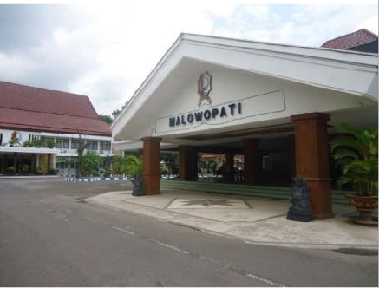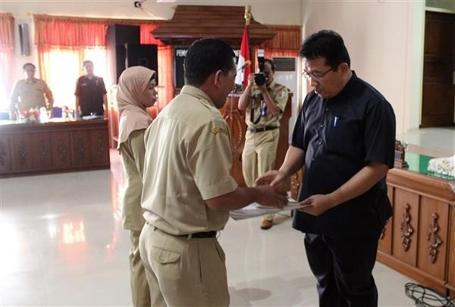

      - Pembuatan aset
Gambar 4.2.2 Riset

Aset yang dibuat untuk berita ini menggunakan teknik ilustrasi vector dengan warna-warna sederhana yang dapat merepresentasikan atau menggambarkan serta sesuai dengan judul berita. Pendopo malowopati ini digunakan untuk menggambarkan Bojonegoro sebagai tuan rumah dari tes CPNS, sedangkan gambar 2 orang yang sedang berdiri merepresentasikan PNS sesuai dengan berita yang akan dipublikasikan.

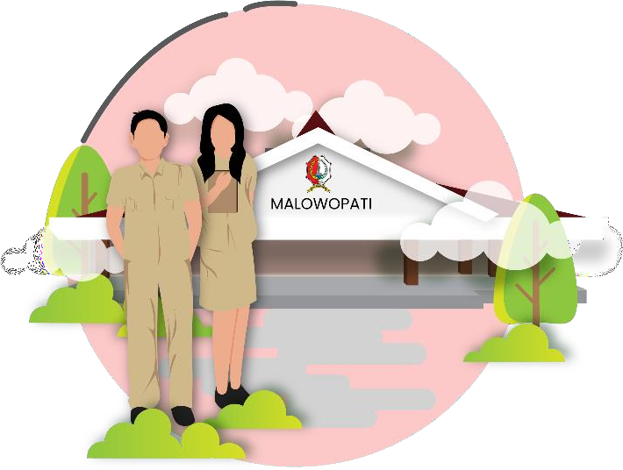

Gambar 4.2.2 Pembuatan aset yang merepresentasikan judul berita
      - Finishing
Aset gambar ilustrasi yang telah dibuat akan dimasukkan ke dalam template publikasi dari platform media sosial Instagram Pemerintahan Kabupaten Bojonegoro. Berikut adalah hasil jadi dari berita “Bojonegoro Jadi Tuan Rumah Tes CPNS”.

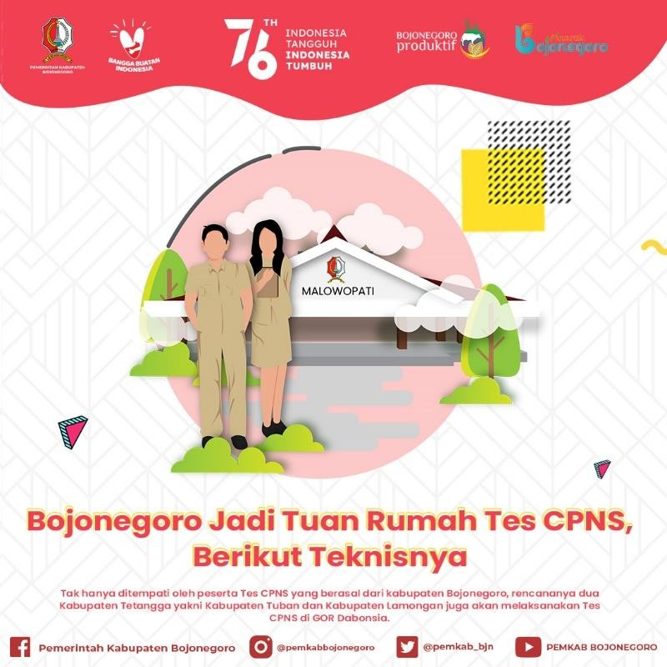
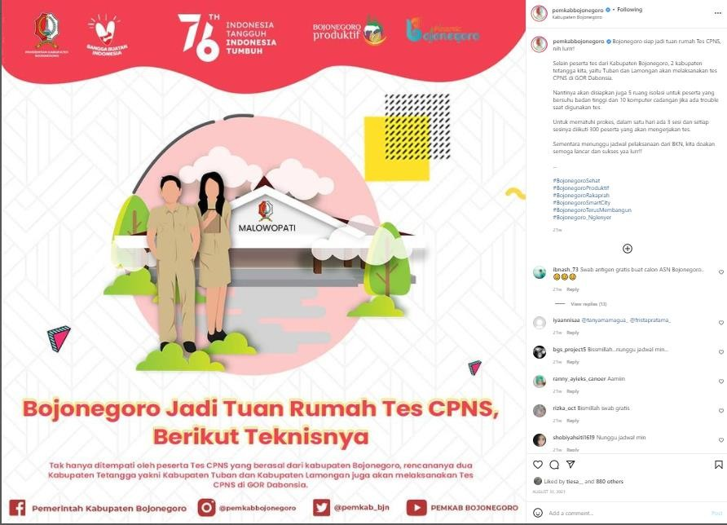
Gambar 4.2.2 Berita “Bojonegoro Jadi Tuan Rumah Tes CPNS”
    - Tidak Gelap Lagi, Bojonegoro Pasang PJU Ramah Lingkungan Terdapat 3 tahapan dalam pembuatan pembuatan berita “Tidak Gelap Lagi, Bojonegoro Pasang PJU Ramah Lingkungan” yaitu riset hal yang perlu dimasukkan, pembuatan aset, dan finishing.

      - Riset
Pada tahap ini, penulis melakukan riset berupa mengumpulkan beberapa gambar penerangan PJU tenaga surya yang dapat menjadi referensi dari judul yang telah ditetapkan dan kalimat-kalimat singkat yang akan dimasukkan ke dalam publikasi.
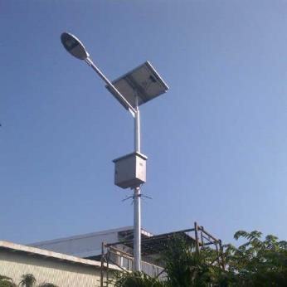

      - Pembuatan aset
Gambar 4.2.3 Riset

Aset yang dibuat untuk berita ini menggunakan teknik ilustrasi vector dengan warna sederhana dan sesuai dengan template yang telah disediakan dimana dapat merepresentasikan atau menggambarkan serta sesuai dengan judul berita. Penggambaran jalan serta penerangan dirasa dapat mewakili judul berita dengan baik.

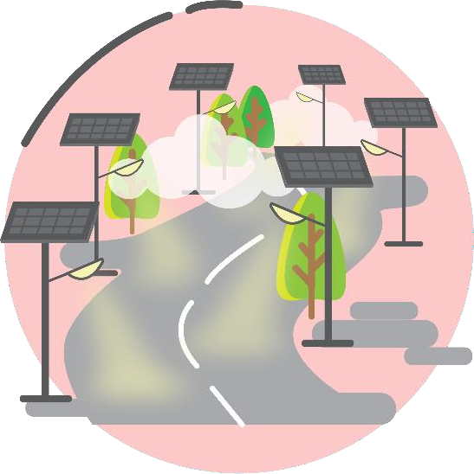

Gambar 4.2.3 Pembuatan aset yang merepresentasikan judul berita
      - Finishing
Aset gambar ilustrasi yang telah dibuat akan dimasukkan ke dalam template publikasi dari platform media sosial Instagram Pemerintahan Kabupaten Bojonegoro. Berikut adalah hasil jadi dari berita “Tidak Gelap Lagi, Bojonegoro Pasang PJU Ramah Lingkungan”.

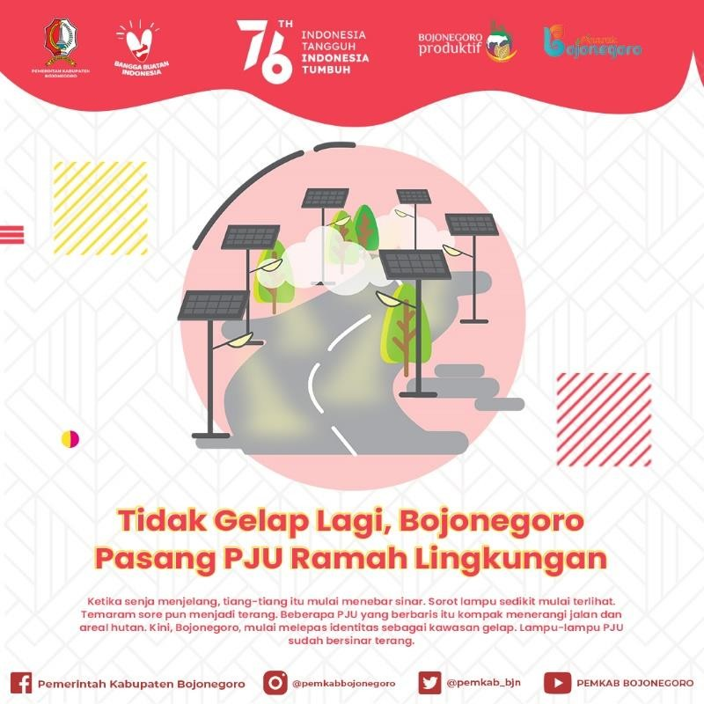
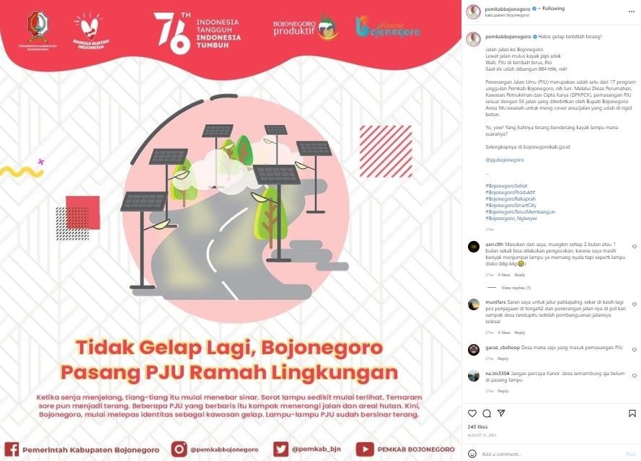
Gambar 4.2.3 Berita “Tidak Gelap Lagi, Bojonegoro Pasang PJU Ramah Lingkungan”

Tugas Sekunder
Tugas sekunder merupakan tugas tambahan yang diberikan secara khusus untuk membuat poster hari besar tertentu dan di luar bidang ilustrasi dimana dipublikasikan melalui Instagram resmi dari Pemerintah Kabupaten Bojonegoro.

Poster Hari Kereta Api Nasional 2021
Terdapat 3 tahapan dapam pembuatan poster hari kereta api nasional 2021 yaitu riset gambar kereta, pembuatan aset, dan finishing.
      - Riset kereta api
Pada tahap ini, penulis mengumpulkan beberapa gambar yang dapat digunakan sebagai contoh perwakilan visual dari kereta api sehingga dapat digambarkan selaras dengan bentuk serta warna aslinya.
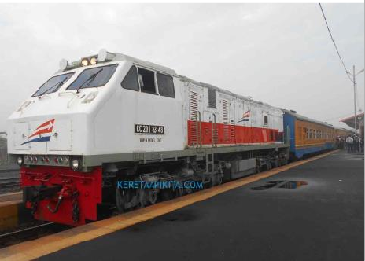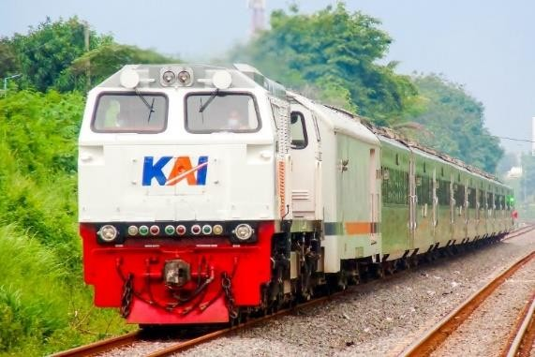

      - Pembuatan aset
Gambar 4.3.1 Riset Kereta Api

Aset yang dibuat untuk hari kereta api nasional akan menggunakan teknik ilustrasi vector menggunakan warna-warna sederhana yang dapat merepresentasikan atau menggambarkan serta sesuai dengan kereta api yang sudah banyak dikenal di Indonesia.

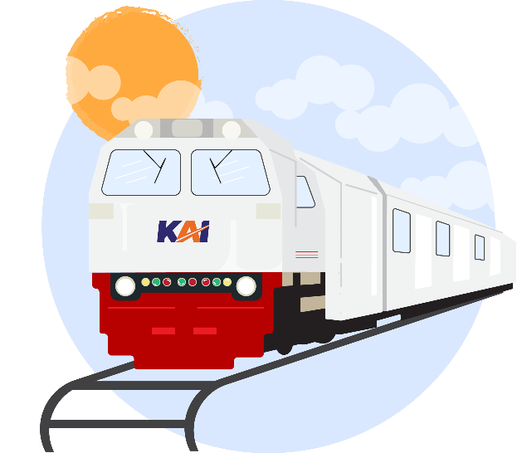

Gambar 4.3.1 Pewarnaan Aset Poster Hari Kereta Api Nasional 2021
      - Finishing
Aset gambar ilustrasi serta beberapa tambahan elemen seperti logo KAI dan tagline yang telah dibuat akan dimasukkan ke dalam template publikasi bulan September dari platform media sosial Instagram Pemerintahan Kabupaten Bojonegoro. Berikut adalah hasil jadi dari poster Hari Kereta Api Nasional 2021:

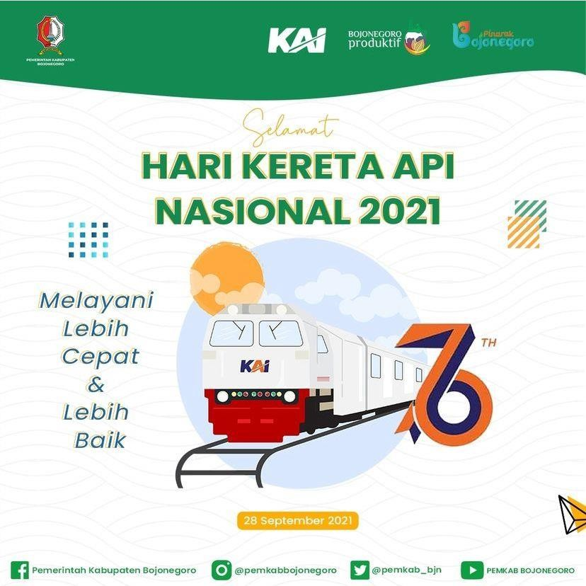
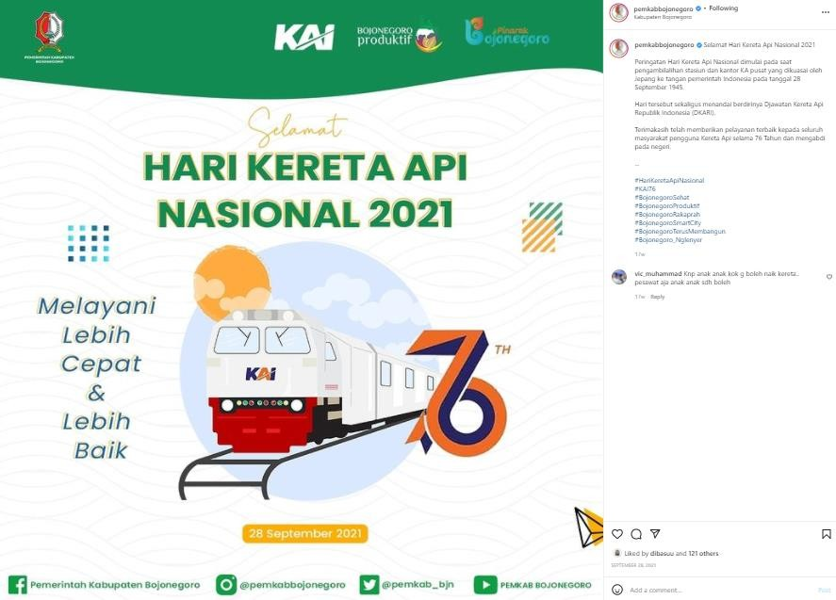
Gambar 4.3.1 Poster Hari Kereta Api Nasional 2021

Video Talent
Dalam project ini, peserta kerja praktik terlibat dalam pembuatan video panen perdana bunga krisan di desa klino sebagai talent atau model sehingga mahasiswa kerja praktik mendapat pengalaman baru selain di bidang ilustrasi dan

pembuatan berita yang dipublikasikan melalui kanal youtube dengan link yang dapat diakses https://www.youtube.com/watch?v=XkEFh0hwRG8 dan akun Instagram resmi Pemerintah Kabupaten Bojonegoro.
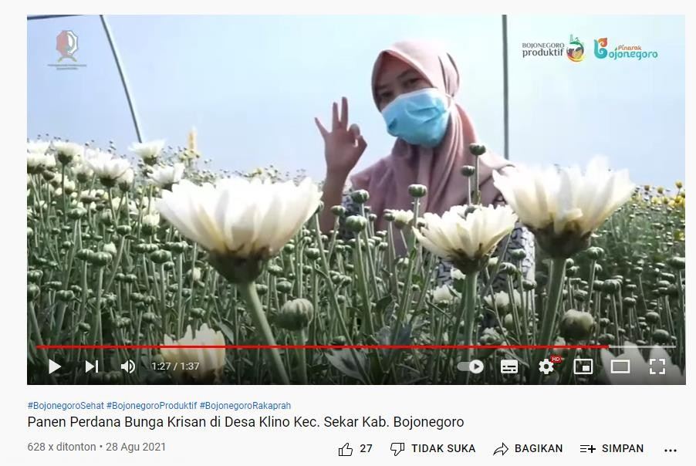
Gambar 4.3.2 Video Talent

Baliho
Terdapat 3 tahapan dalam pembuatan baliho yaitu riset gambar kereta, pembuatan aset, dan finishing.
      - Riset
Pada tahap ini, penulis mengumpulkan gambar yang dapat digunakan sebagai referensi dalam pembuatan asset.
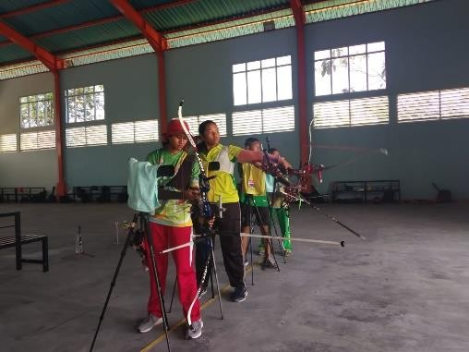

      - Pembuatan aset
Gambar 4.3.3 Riset Gambar Atlet Pemanah

Aset yang dibuat untuk baliho BPNTD akan menggunakan teknik ilustrasi vector menggunakan warna-warna sederhana yang dapat merepresentasikan atau menggambarkan serta sesuai dengan judul yang telah ditetapkan dengan sedikit sindiran.

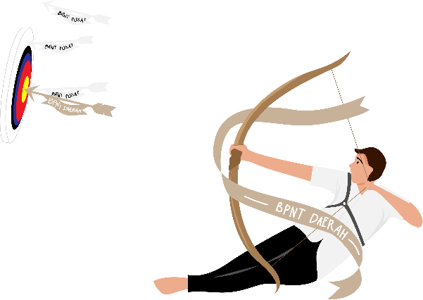

      - Finishing
Gambar 4.3.3 Pembuatan Aset Baliho

Aset gambar ilustrasi serta beberapa tambahan seperti tagline yang telah dibuat akan dimasukkan ke dalam template publikasi. Berikut adalah hasil jadi dari baliho BPNTD:

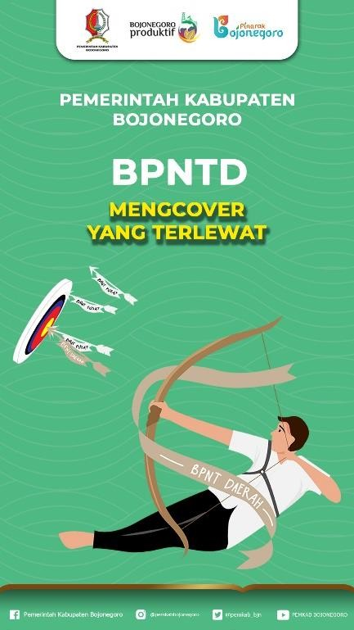

Gambar 4.3.3 Baliho BPNTD

Kesimpulan
BAB V PENUTUP

Kerja profesi merupakan mata kuliah wajib pada program studi Desain Komunikasi Visual (DKV) yang memberikan kesempatan serta sarana bagi mahasiswa guna mendapatkan gambaran dan pengalaman pada dunia kerja. Dalam pelaksanaan program kerja praktik, penulis bekerja di bidang pengelolaan informasi dan komunikasi publik pada Dinas Komunikasi dan Informatika Kabupaten Bojoengoro yang bertugas dalam pembuatan ilustrasi untuk publikasi berita pada akun resmi Pemerintah Kabupaten Bojonegoro.
Kerja praktik yang dilalui oleh mahasiswa kerja praktik ini memberikan banyak ilmu serta pengalaman, mulai dari disiplin bekerja, cara berkomunikasi dengan tim atau sesame pekerja, mencerna brief yang telah diberikan serta dapat memvisualisasikan dengan teknik atau gaya ilustrasi tertentu. Tidak hanya itu, penulis juga lebih memahami cara kerja proses desain dalam sebuah pekerjaan yang lebih profesional serta efektif.

Saran
Kerja praktik sangat bermanfaat bagi mahasiswa, kampus, serta instansi yang terlibat untuk saling mengenal dan belajar memahami dunia kerja. Dilaksanakannya kerja praktik sangat membantu mahasiswa untuk menerapkan ilmu yang telah didapatkan sebelumnya baik dari kampus atau secara otodidak, mahasiswa juga dapat merasakan bekerja sesuai dengan ilmu atau bidangnya masing-masing dan dapat membangun relasi dengan pihak luar. Kerja praktik juga dapat dimanfaatkan sebagai sarana promosi kampus terhadap khayalak atau instansi.

DAFTAR PUSTAKA
Ardhanariswari, K. A., & Hendariningrum, R. (2014). Desain Layout Dalam Iklan Cetak (Analisis Deskriptif pada Iklan di Majalah Kartini). Jurnal Ilmu Komunikasi, 12(3), 259-266.
Arfa, D. F. (2020). TA: Perancangan Buku Ilustrasi Cerita Kayangan Api di Bojonegoro Sebagai Upaya Melestarikan Budaya Lokal (Doctoral dissertation, Universitas Dinamika).
Cahyono, A. S. (2016). Pengaruh media sosial terhadap perubahan sosial masyarakat di Indonesia. Jurnal Publiciana, 9(1), 140-157.
Fitriani, Y. (2017). Analisis pemanfaatan berbagai media sosial sebagai sarana penyebaran informasi bagi masyarakat. Paradigma-Jurnal Komputer dan Informatika, 19(2), 148-152.
Jafnihirda, L., Diani, D., & Sefriani, R. (2019). Modul, 3D Pageflip Profesional, pengembangan modul pembelajaran desain grfais berbasis 3d pagefelip professional. Jurnal pti (pendidikan dan teknologi informasi) fakultas keguruan ilmu pendidikan universita putra indonesia" yptk" padang, 6(1), 45-54.
Kusrianto, A. (2013). Pengantar tipografi. Elex Media Komputindo Maharsi, I. (2016). Ilustrasi. Dwi-Quantum.
Rustan, S. (2013). Font and tipografi. Gramedia Pustaka Utama.

Wulandari, C. C., & Arumsari, R. Y. (2017). Perancangan Buku Ilustrasi Tembang Dolanan Jawa Tengah untuk Anak Usia 5-6 Tahun. ANDHARUPA: Jurnal Desain Komunikasi Visual & Multimedia, 3(01), 49-58. LAMPIRAN
Wulandari, E. A., & Zuriyah, Z. (2021, November). ANALISIS VISUAL BATIK BERMOTIF UKIR JEPARA MENGGUNAKAN LIMA PRINSIP DESAIN. In
Prosiding Seminar Nasional Industri Kerajinan dan Batik (Vol. 3, No. 1, pp. 11- 1).

LAMPIRAN
- Daftar Hadir

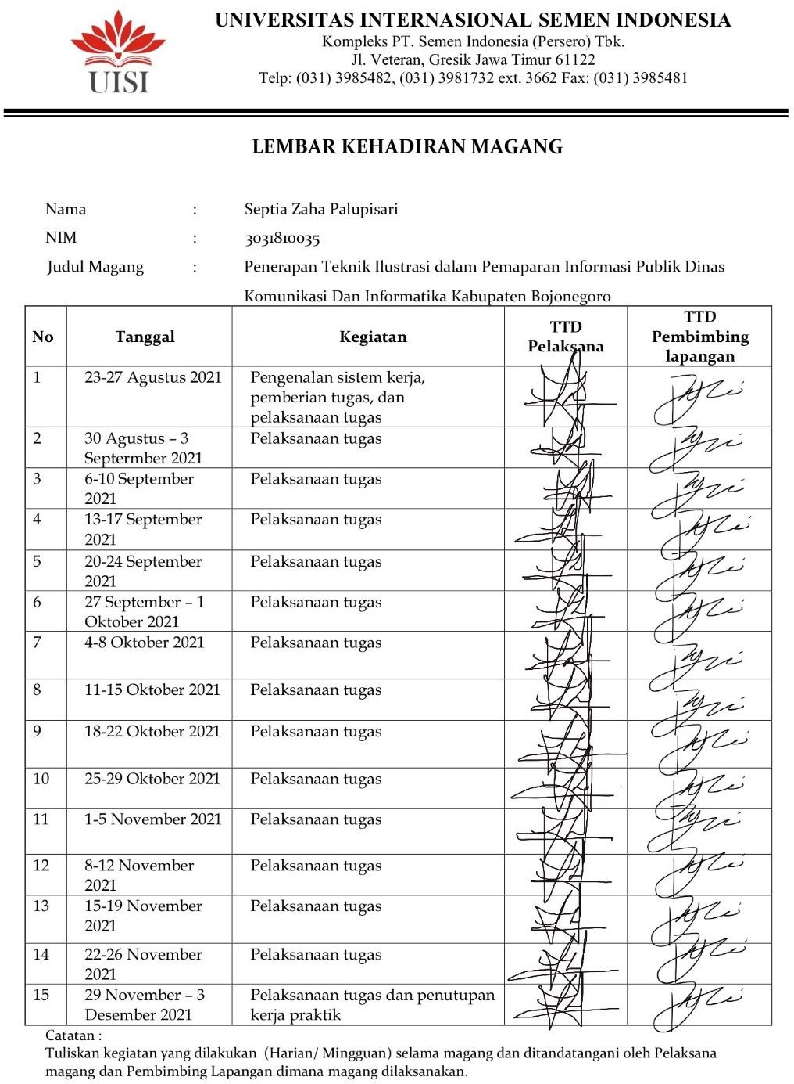

Surat Tanda Diterima
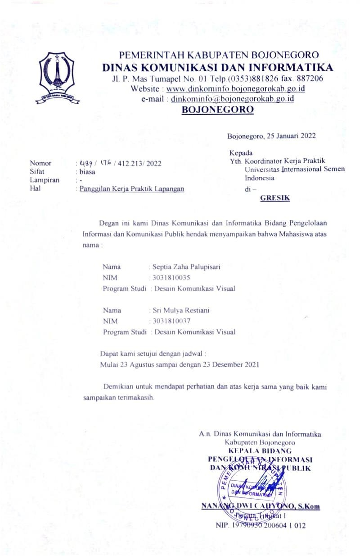

- Sertifikat Kerja Praktik
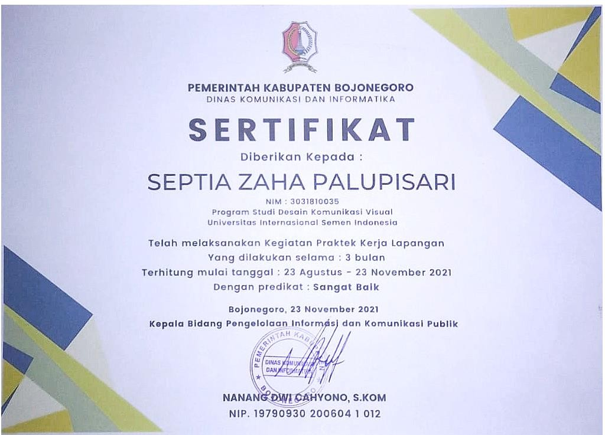

Dokumentasi Kerja Praktik
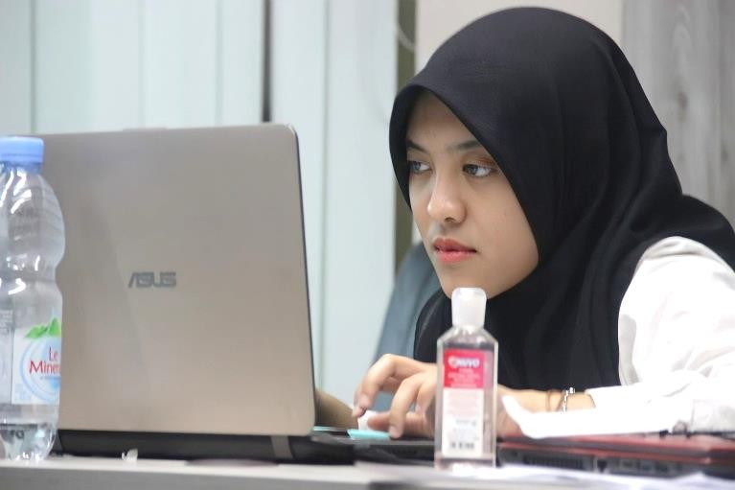

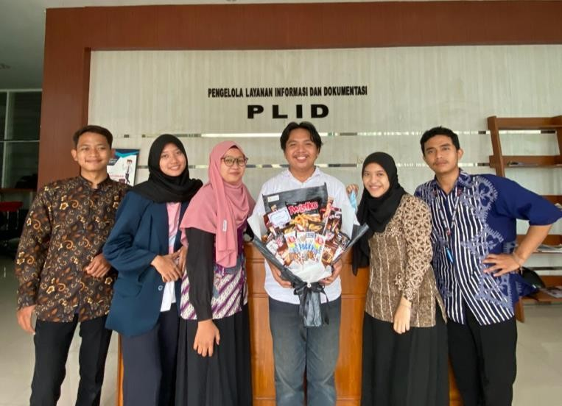
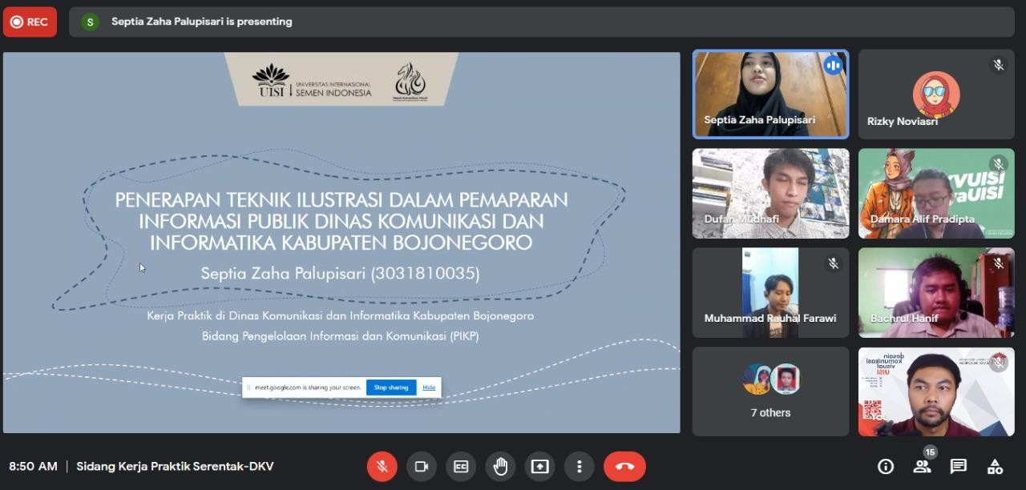

Lampiran Bukti Sidang Kerja Praktik

